A20231311ZK14

答案　(1)黑　(2)B

(3)160　880

(4)1.47(1.46、1.48均可)　1 100　2.94(2.92、2.96均可)(每空1分)

解析　(1)*A*端与电池正极相连，电流从*A*端流出，故*A*端与黑表笔相连。

(2)使用多用电表前，应机械调零，即应调整“指针定位螺丝”，使指针指在表盘左端电流“0”位置，与*R*6无关，选项A错误；使用欧姆挡时，需要红、黑表笔短接，调整*R*6使电表指针指在表盘右端电阻“0”位置，选项B正确；使用电流挡时，*B*端与“1”或“2”相连，与*R*6无关，选项C错误。

(3)*B*端与“1”“2”相连时，该多用电表挡位分别为直流“2.5 mA”挡、直流“1 mA”挡，如图甲所示，由电表的改装原理可知，*B*端与“2”相连时，有*I*2＝*I*g＋，解得*R*1＋*R*2＝160 Ω；*B*端与“4”相连时，如图乙所示，多用电表为直流电压“1 V”挡，表头与并联部分总电阻*R*0＝，*R*4＝－*R*0＝880 Ω。

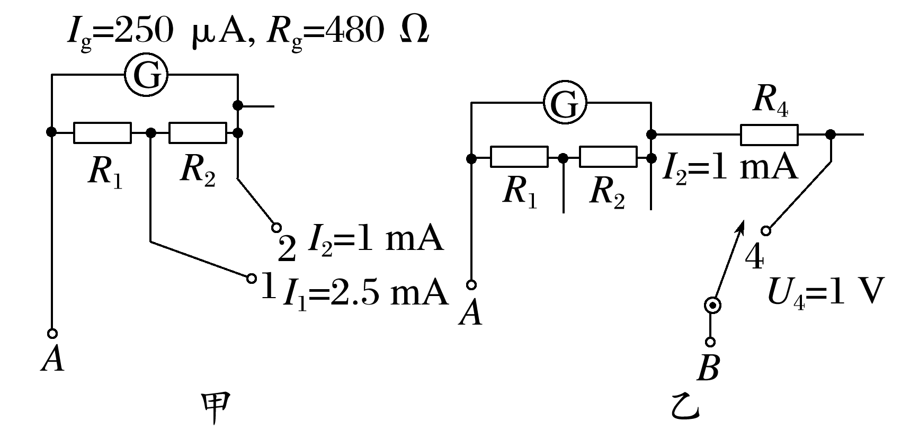

(4)*B*端与“1”相连时，多用电表为直流电流“2.5 mA”挡，电表读数为1.47 mA；*B*端与“3”相连时，多用电表为欧姆“×100 Ω”挡，读数为11×100 Ω＝1 100 Ω；*B*端与“5”相连时，多用电表为直流电压“5 V”挡，读数为2.94 V。